HET 19/16 Pflasterz. 200x100x52 Lotis getrommelt Grau nuanciert ohne Fase

wienerberger

Eigenschaften

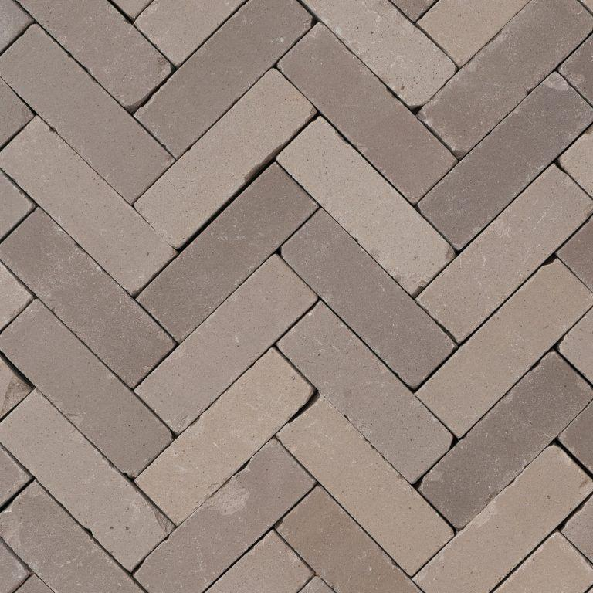

GTIN:

8715098102995

HAN:

199338

Ausführung Pflaster

Kleinpflaster

Farbton

grau

Werkstoff

Klinker

Breite (mm)

100,00

Höhe (mm)

52,00

Länge (mm)

200,00